msys2のインストール

最終更新: 2017年8月10日
URL: https://www.kunihikokaneko.com/dblab/toolchain/msys2.docx
もしくは https://www.kunihikokaneko.com/dblab/toolchain/msys2.pdf

msys2 は，ターミナル mintty とシェル bash と各種UNIX風コマンドの詰め合わせ．

目次
１．msys2のダウンロードとインストール ・・・・・・・・・・・・・・・・・・・・・・・・・・ ２
２．msys2 上のgcc, g++およびツールチェーン ・・・・・・・・・・・・・・・・・・・・・・・ ９

１．msys2 のダウンロードとインストール

msys2 は，ターミナル mintty とシェル bash と各種UNIX風コマンドの詰め合わせ．pacmanコマンドを使ってパッケージの追加もできる．UNIX風コマンドとpacmanコマンドが便利．

ここでの設定
- インストールディレクトリ: C:\msys64

インストール後に行う環境変数の設定
- システムの環境変数MSYSTEM
MSYS
- システム環境変数PKG_CONFIG_PATH
/usr/lib/pkgconfig:/usr/share/pkgconfig:/lib/pkgconfig
- システム環境変数Pathの末尾に追加
C:\msys64\usr\local\bin
C:\msys64\usr\bin
C:\msys64\bin

◆ ダウンロードとインストールの手順
① ウェブページを開く
http://msys2.github.io/
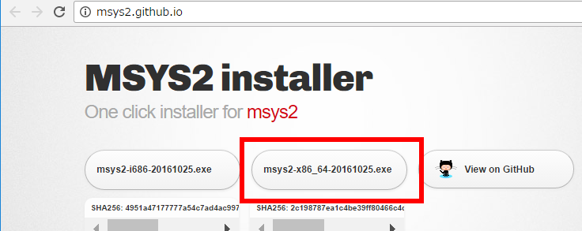
② 最新の 64ビット版（x86_64の方）をクリック．

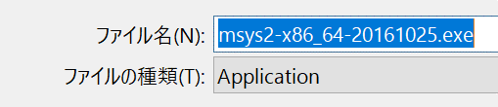
③ ダウンロードが始まる．

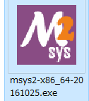
④ ダウンロードした .exe ファイルを実行

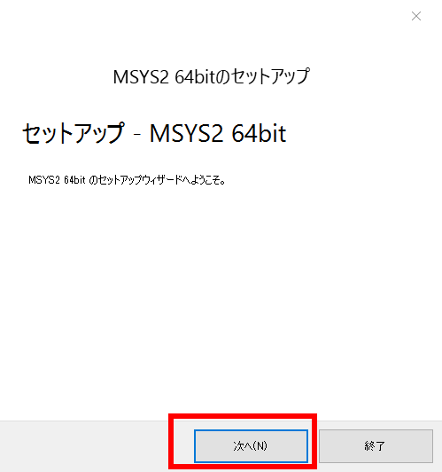
⑤ ようこそ画面では，「次へ」をクリック．

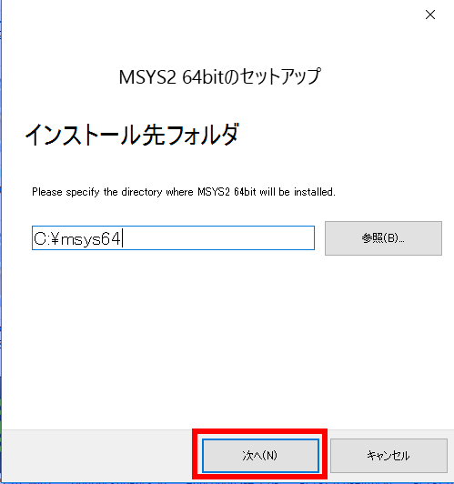
⑥ インストールディレクトリ（フォルダ）は既定（デフォルト）のままでよい．「次へ」をクリック．

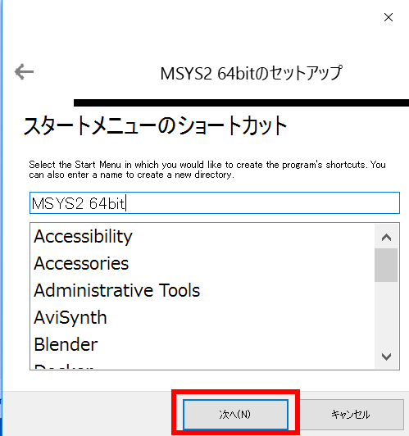
⑦ スタートメニューのショートカットは，既定（デフォルト）のままでよい．「次へ」をクリック．

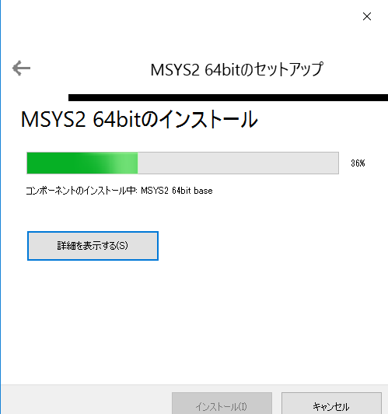
⑧ インストールが始まる．

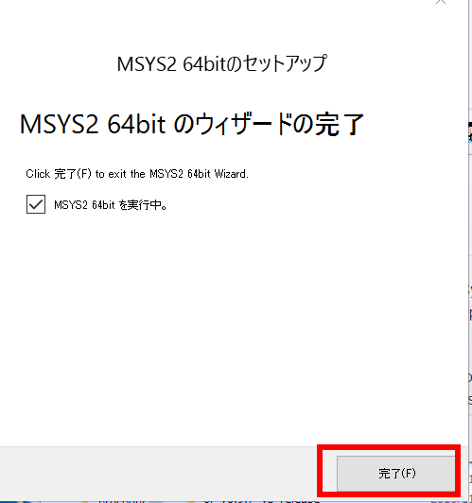
⑨ インストール終了の確認．「完了」をクリック．

⑩ mintty + bashが起動するので確認．

⑪ いま開いた画面で環境変数の値を確認．
echo $MSYS
echo $PATH
echo $PKG_CONFIG_PATH

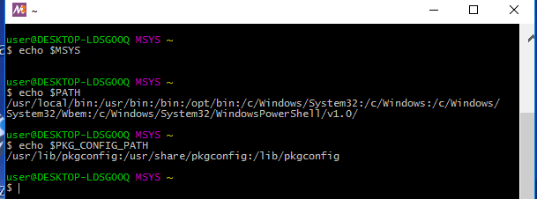

⑫ パッケージデータベースと pacman の更新
（１）スタートメニューで，「MSYS2 64bit」の下の「MSYS2 MSYS」を選び，右クリックメニューで，管理者として実行を選ぶ．

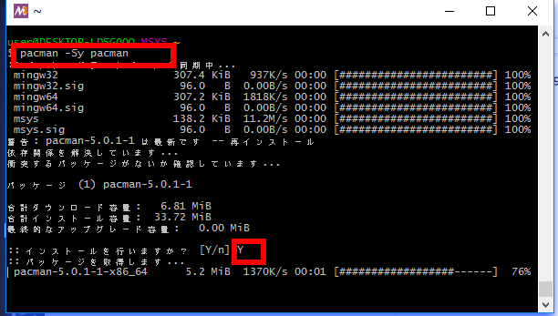
（２）いま開いたmsysで次のコマンドを実行する
pacman -Sy pacman
質問には「y」+ Enter キー

（３）終わったら，msysを閉じる．

⑬ パッケージデータベースと pacman とコアパッケージの更新
（１）スタートメニューで，「MSYS2 64bit」の下の「MSYS2 MSYS」を選び，右クリックメニューで，管理者として実行を選ぶ．

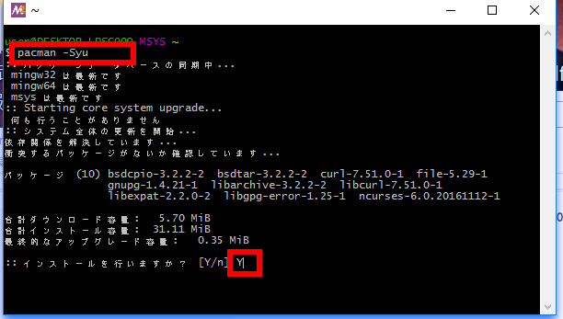
（２）いま開いたmsysで次のコマンドを実行する
pacman -Syu
質問には「y」+ Enter キー

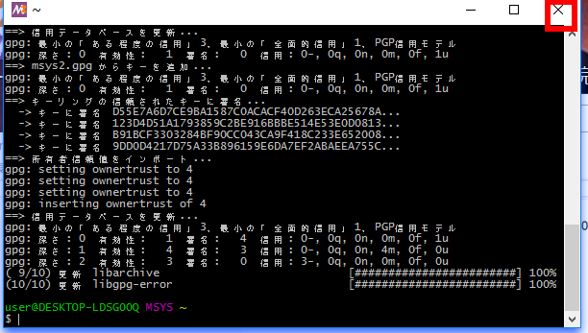
（３）終わったら，msysを閉じる．

⑭ パッケージの更新
（１）スタートメニューで，「MSYS2 64bit」の下の「MSYS2 MSYS」を選び，右クリックメニューで，管理者として実行を選ぶ．

（２）いま開いたmsysで次のコマンドを実行する

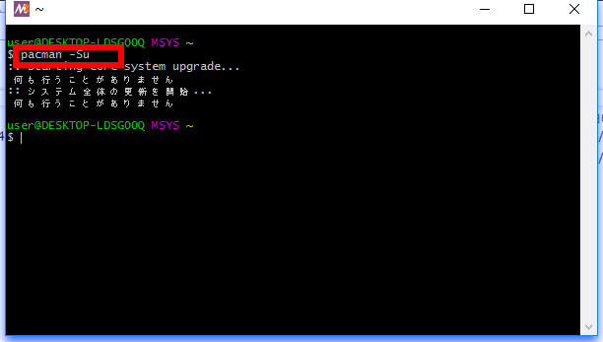
pacman -Su

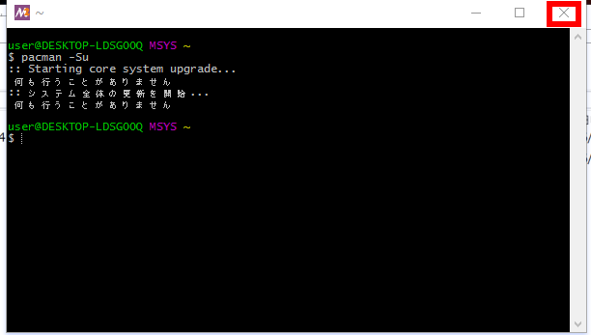
（３）終わったら，msysを閉じる．

⑯ Windowsのシステム環境変数MSYSTEMを次のように設定
MSYS
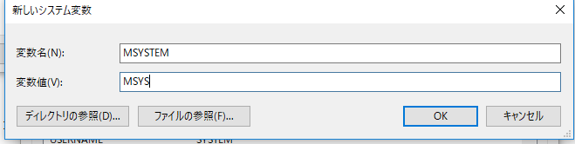

⑰ Windowsのシステム環境変数PKG_CONFIG_PATHを次のように設定
/usr/lib/pkgconfig:/usr/share/pkgconfig:/lib/pkgconfig
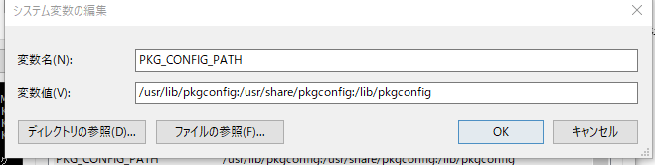

⑭ Windowsのシステム環境変数Pathの先頭に次の３つを追加
※先頭に追加です
C:\msys64\usr\local\bin
C:\msys64\usr\bin
C:\msys64\bin

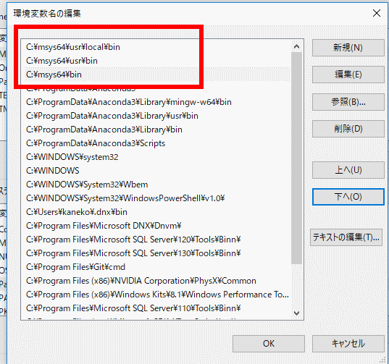
２．msys2 上のgcc, g++およびツールチェーン

msys2に gcc, g++ (C言語, C++言語処理系) やその他のツールチェーンを，パッケージを使ってインストールする．

事前準備
msys2のインストールが終わっていること．

◆ ダウンロードとインストールの手順
① スタートメニューで，「MSYS2 64bit」の下の「MSYS2 MSYS」を選び，右クリックメニューで，管理者として実行を選ぶ．

② msysで，次のコマンドを１つずつ実行．
pacman -S base-devel
pacman -S msys2-devel
pacman -S mingw-w64-i686-toolchain
pacman -S mingw-w64-x86_64-toolchain
pacman -S mingw-w64-i686-boost
pacman -S mingw-w64-x86_64-boost
pacman -S findutils
pacman -S ncurses-devel
pacman -S openssh

「Enter a selection」に対しては Enter キー

「Proceed with installation? [Y/n]」に対しては，y + Enter キー
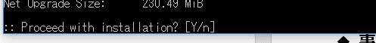

※ msys のパッケージは pacman -Ss ＜キーワード＞で検索できる

確認したい．
スタートメニューで，「MSYS2 64bit」の下の「MSYS2 MSYS」を選び，右クリックメニューで，管理者として実行を選ぶ．
次のコマンドを実行．
where gcc
which gcc
which g++
which gfortran

次のように表示されることを確認
・where gcc
C:\msys64\usr\bin\gcc.exe が一番上
・which gcc
/usr/bin/gcc

・which g++
/usr/bin/g++

・which gfortran
/usr/bin/gfortran

ここに書いたようにならないときは、システム環境変数Pathの設定を確認し修正する．

